Анализ итогов смотра-конкурса
«Создание условий в развивающей предметно-пространственной среде групп ДОУ по нравственно-патриотическому воспитанию дошкольников»
С целью активизации деятельности воспитателей в работе по нравственно-патриотическому воспитанию дошкольников в условиях реализации ФГОС дошкольного образования 12 апреля 2019 г. в ДОУ был организован смотр – конкурс предметно - пространственной развивающей среды групп.
Состав жюри:
1. С.А.Давиденко, заведующий
2. В.В.Федосова, старший воспитатель
3. Т.Н.Санина, педагог-психолог
4. В.И. Хадыкина, председатель ПК
5. Н.Л.Логоша, воспитатель
В конкурсе приняли участие 10 групп.
Анализ условий среды проведен по следующим критериям:
1. Безопасность среды.
2. Учет возрастных особенностей детей.
3. Соответствие оформления эстетическим требованиям.
4. Информационное взаимодействие с семьей по данному направлению.
5. Содержательная насыщенность среды по данному направлению.
6. Презентация уголка по патриотическому воспитанию.
Во всех группах в предметно – пространственной развивающей среде созданы условия для реализации задач нравственно-патриотического воспитания дошкольников.
Предметно-пространственная развивающая среда групп отвечает требованиям безопасности, эстетики, в целом учитывает возрастные особенности воспитанников. Все группы содержательно обогатились пособиями и материалом по патриотическому воспитанию детей.
Во всех группах имеется государственная, региональная, муниципальная
символика. Представлен материал по ознакомлению детей с малой родиной, детским садом, ближайшими улицами, родным городом.
В каждой группе имеется мини-музей народного быта, материалы и пособия по приобщению дошкольников к народным традициям и культуре: разные виды кукол (из чурбачков, соломы, тряпок); предметы народного декоративно-прикладного искусства (матрёшки, дымковские игрушки, городецкая роспись, гжель, хохлома, вышивка, работа по дереву и пр.), куклы в национальных костюмах.
Подобрана художественная литература по теме: произведения писателей
нашего города и края, фольклорные произведения, энциклопедии о городе, стране, крае.
Совместно с родителями и детьми созданы генеалогические древа семьи,
герб семьи, альбомы семейных фотографий.
Воспитатели дополнили среду разными видами игр: «Мой дом», «Лото о
городе Керчи», «Лабиринт», «Собери картинку» и т.п.
Собрана картотека художественного слова, сценариев НОД, игр, познавательной информации по нравственно-патриотическому воспитанию дошкольников.
Организуя взаимодействие с семьями воспитанников, педагоги используют разные формы: стендовая информация, газеты, консультации «Патриотическое воспитание дошкольника», «Приобщение дошкольников к истокам русской культуры», ширмы-раскладушки: «Россия – наша родина», «Защитники Отечества», «Великая отечественная война».
Высокий уровень условий созданы во вторых младших группах №1, №2 воспитатели Корнейкова Ф.Р., Горошанская В.В. Развивающая среда этих групп отличается своей насыщенностью, эстетикой представленного материала, разнообразием творческих идей. В уголке можно было видеть иллюстрации о семье, фотографии города, художественная литература. Наглядная информация для родителей оформлена в виде консультаций.
Оптимальный уровень условий в средних группах, воспитатели Дмитриенко И.В., Тарутина Н.В., Якуша М.В., Магдич М.Н.
У педагогов уголок по нравственно-патриотическому воспитанию полностью соответствовал критериям. Оформлены тематические папки, подобраны иллюстрации по данному направлению, фотографии города, края, России.
Есть русские народный игрушки-фигурки, художественная литература по фольклору, материал для ознакомления с защитниками Отечества. Наглядная информация для родителей оформлена в виде консультаций, папок-передвижек.
Воспитатель Якуша М.В. подготовила проекты «Мой любимый город», «Моя семья».
Воспитатель Тарутина Н.В. подготовила мультимедийные презентации:
«Хохлома», «Народные промыслы», «Путешествие по Крыму», «Герой Керчи – Володя Дубинин», «Первоцветы Крыма».
Воспитатель Магдич М.Н. подготовила и провела проект совместно с родителями «Космический паспорт».
Воспитатели старшей логопедической группы Мокрушина Н.В., Мухаметдинова Л.И. подготовились к этому смотру-конкурсу основательно. Распечатано очень много информации по данной тематике, присутствуют все разделы, предназначенные для уголков по нравственно-патриотическому воспитанию для старшей группы детского сада. Наглядная информация для родителей оформлена в виде консультаций, папок-передвижек. Воспитатель Мокрушина Н.В., Мухаметдинова Л.И. подготовили проект «Моя Родина-Россия».
Воспитатель старшей группы Хадыкина В.И. подготовила и провела для детей презентацию «Дети герои Великой Отечественной войны».
У педагогов подготовительной логопедической группы Логоша Н.Л., Сопельниковой Н.В., педагогов разновозрастных групп №1, №2
Ивановой С.А., Менлязовой З.А., Кирячёк Т.А. также отмечается наличие множества альбомов, тематических папок, наборов открыток, иллюстраций. Присутствуют дидактические игры по символике России, Крыма, Керчи. Отдельно можно выделить богатый материал по народным промыслам, наличие художественной литературы. Наглядная информация для родителей оформлена в виде консультаций, папок-передвижек.
Педагоги подготовительной логопедической группы, Логоша Н.Л., Сопельникова Н.В., отличились богатством дидактического и наглядного материала по нравственно-патриотическому воспитанию. Просматривалось наличие «Генеалогического древа» всех воспитанников, множество иллюстраций и тематических альбомов. Особенно хочется отметить папку «Ни что не забыто, никто не забыт». Собрана информация о майоре Коженко Нине Никитовне, участнице Хасанских боев в 1938 году, участнице в героической обороне Севастополя, Кавказа.
Наглядная информация для родителей оформлена в виде консультаций, папок-передвижек.
Правильно организованная среда в группах детского сада позволяет каждому ребенку найти занятие по душе, поверить в свои силы и способности, больше узнать о своей стране, народе, традициях народов России, Крыма научиться взаимодействовать с педагогами, сверстниками, понимать и оценивать их чувства и поступки.
Воспитатели 2 младших групп №1, №3 Корнейкова Ф.Р., Горошанская В.В.разделили 1место среди младших групп.
Среди средних групп первое место заняла группа №1 воспитатели Тарутина Н.В., Дмитриенко И.В.
Среди старших групп первое место заняла старшая логопедическая группа, воспитатели Мокрушина Н.В., Мухаметдинова Л.И.
Среди подготовительных групп первое место заняла подготовительная логопедическая группа, воспитатели Логоша Н.Л., Сопельникова Н.В.

Рекомендации:
- Отметить хорошую работу педагогов всех возрастных групп по нравственно-патриотическому воспитанию.
- Более широко использовать разнообразные формы работы с родителями по вопросам нравственно-патриотического воспитания.

Справку составил старший воспитатель В.В.Федосова

2 младшая группа №2
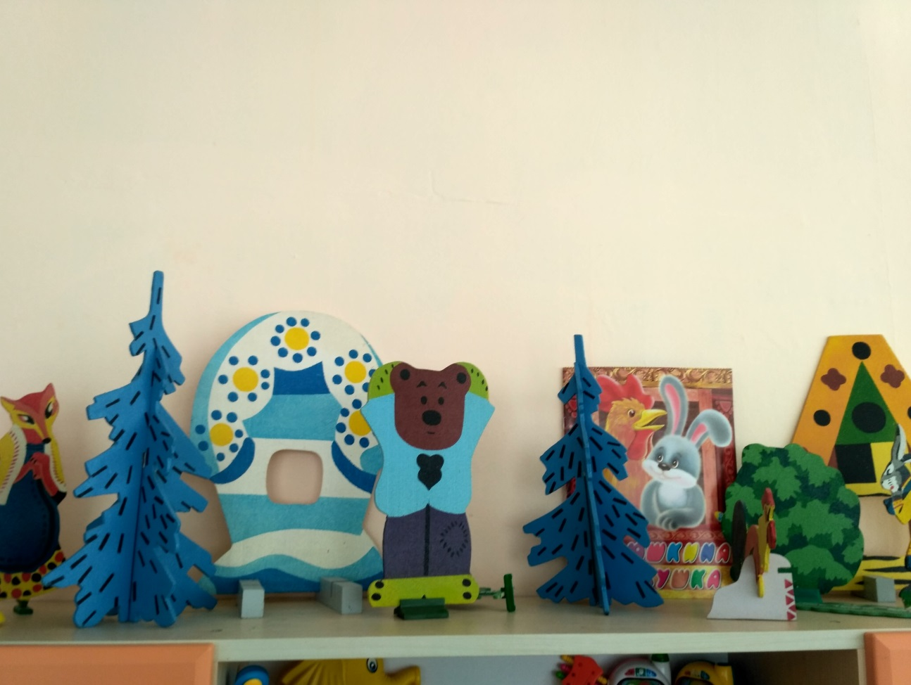

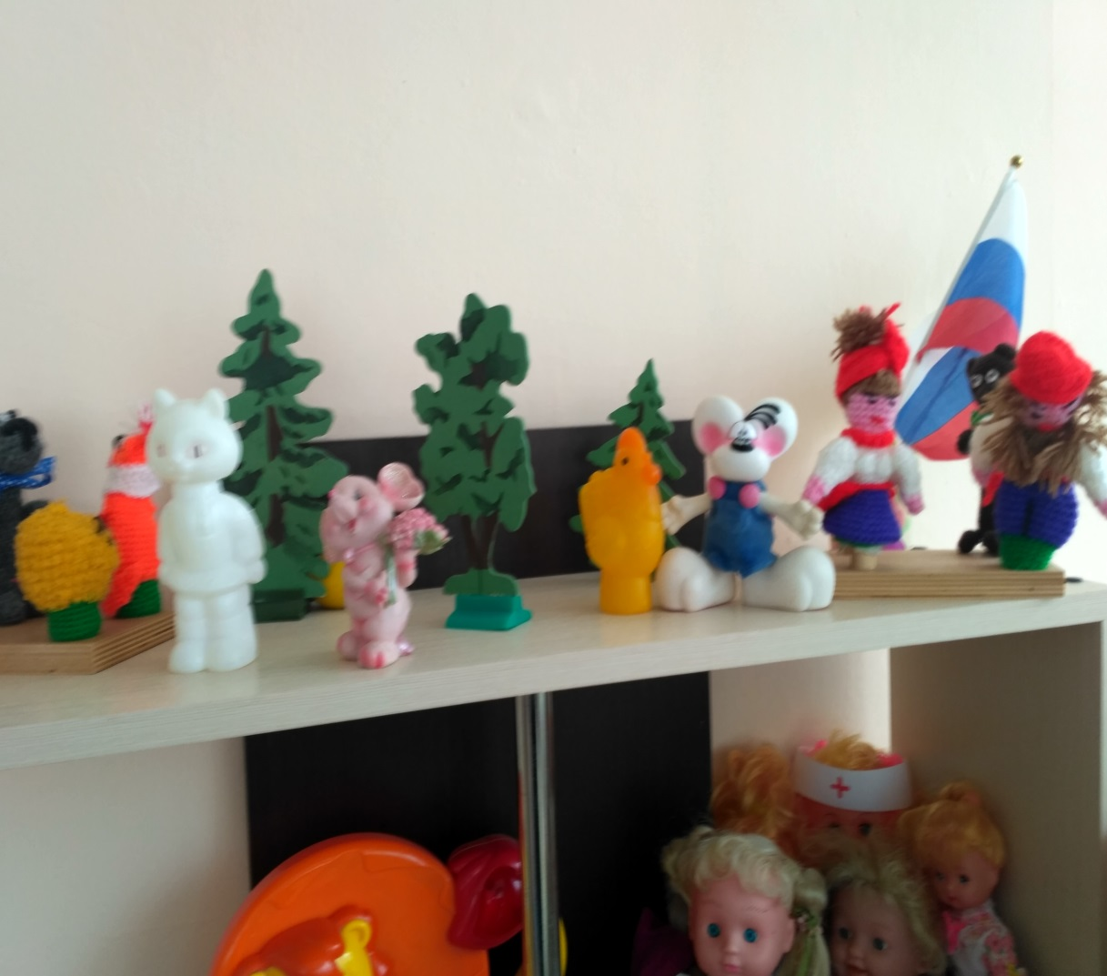
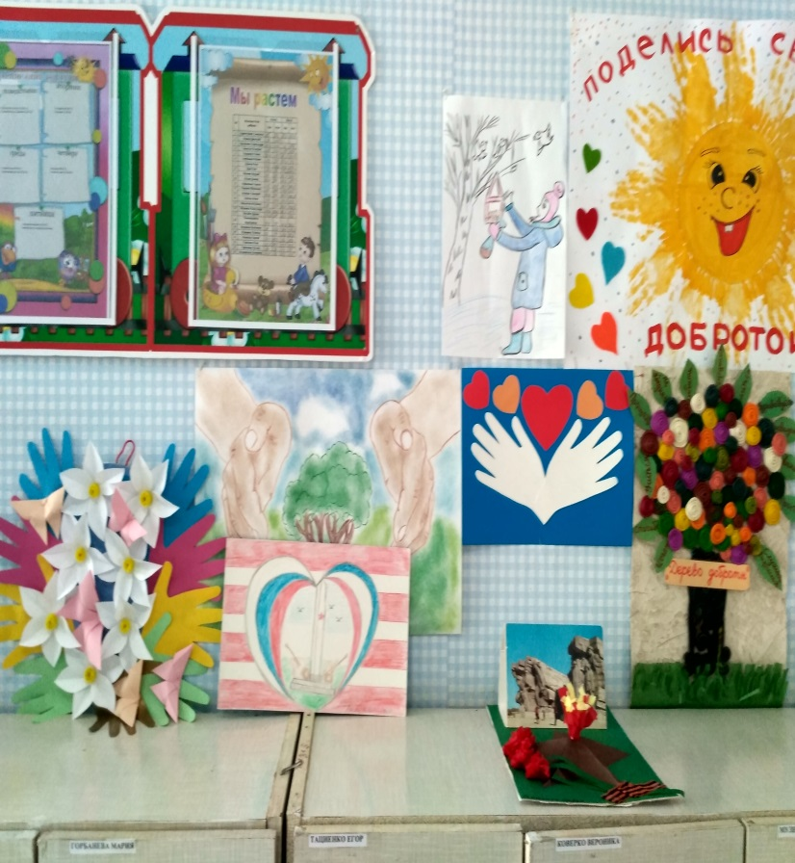
Старшая группа
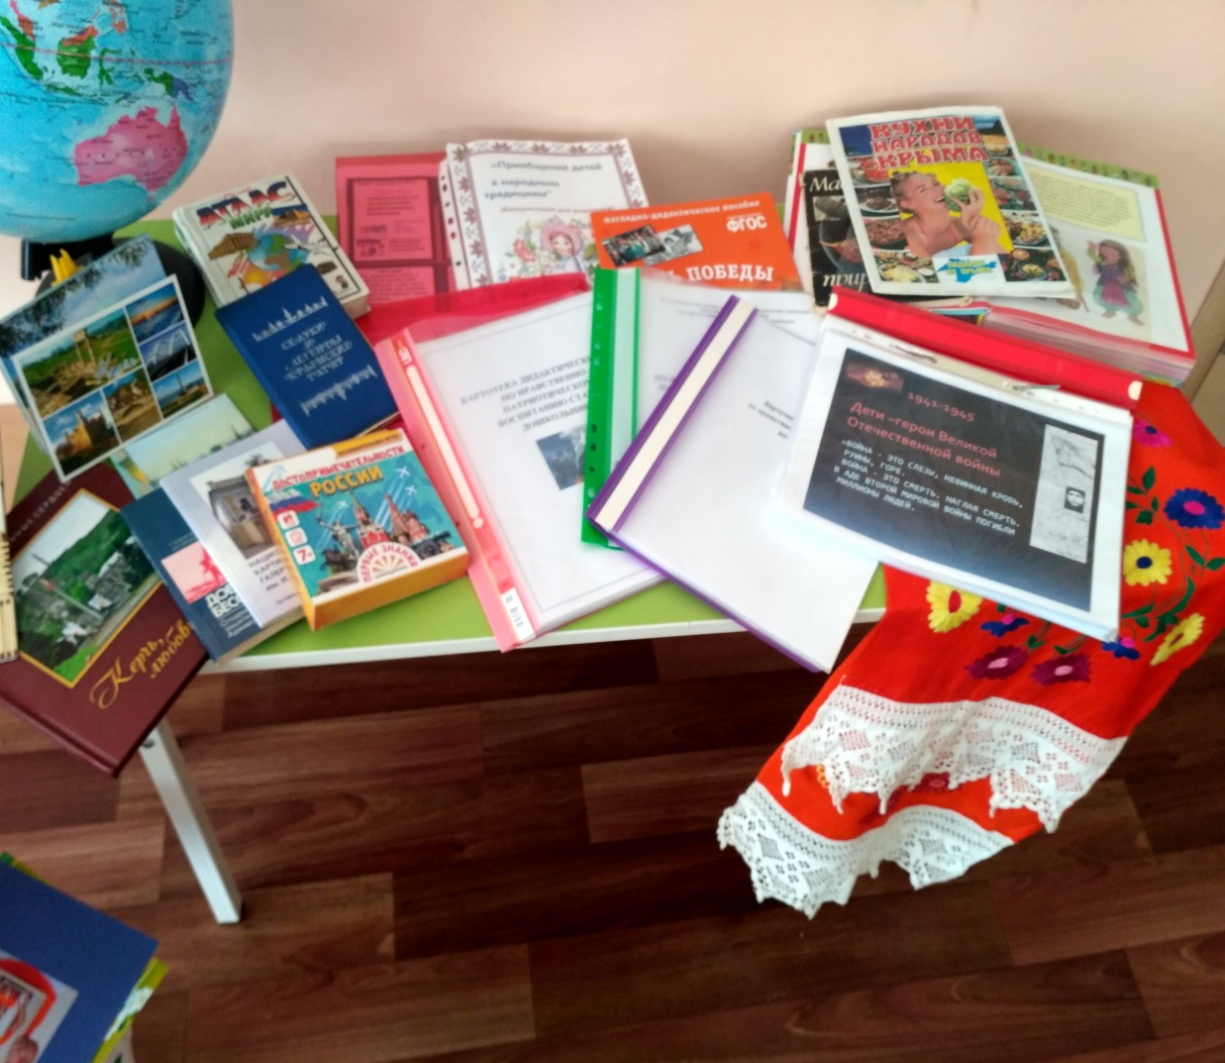

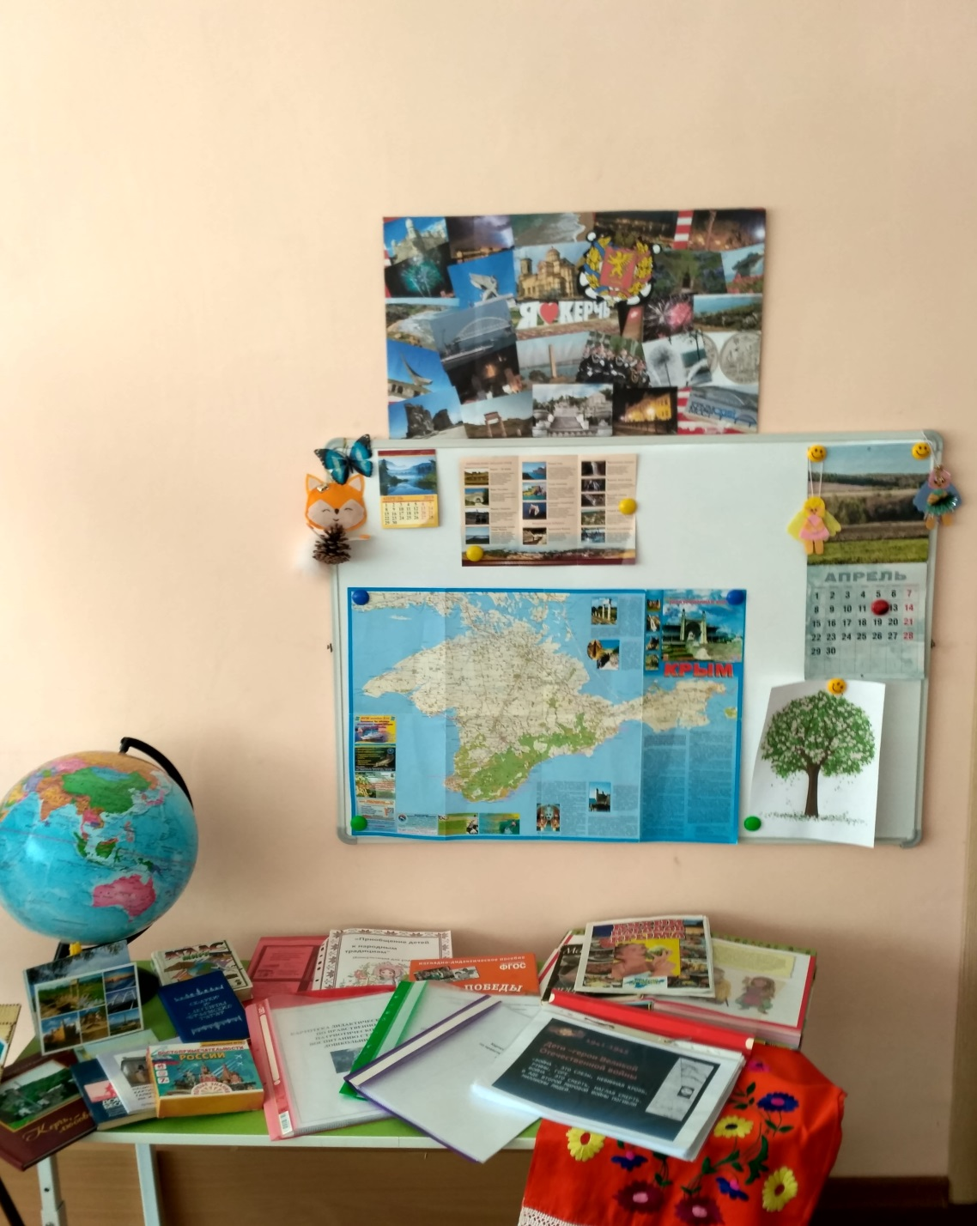
разновозрастная группа №1

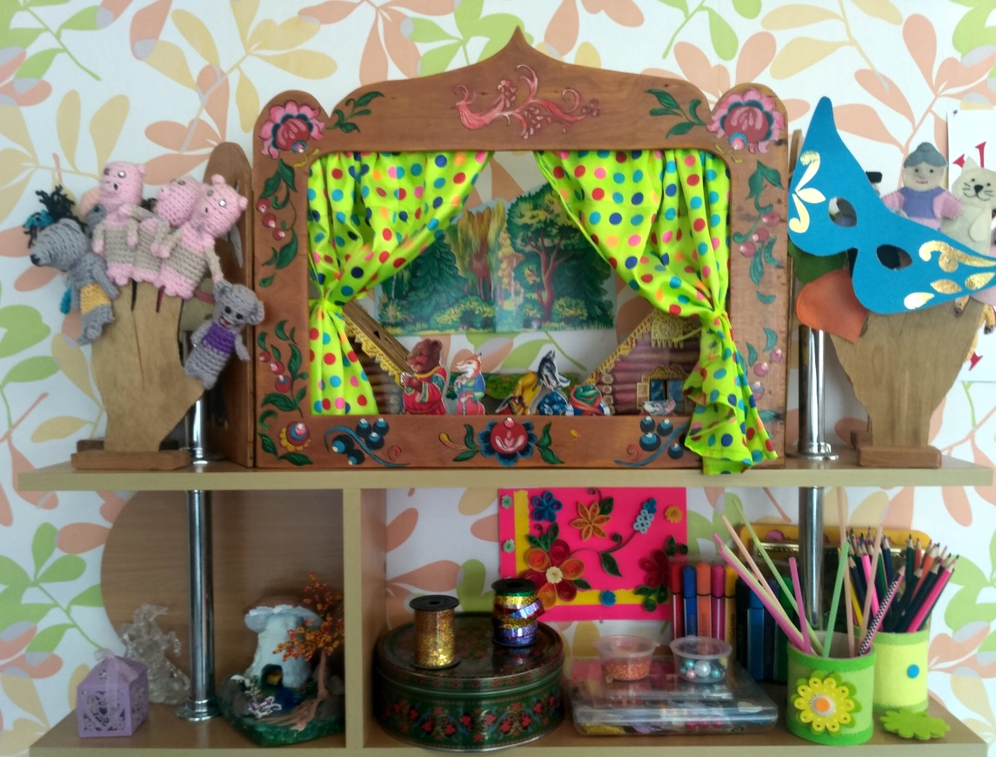
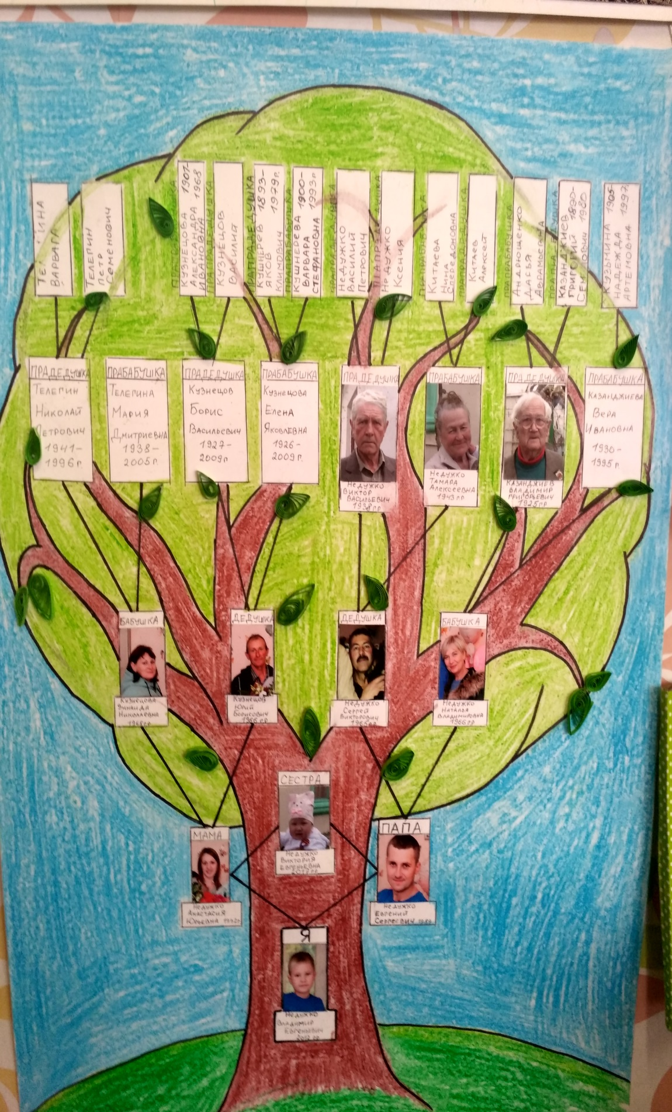

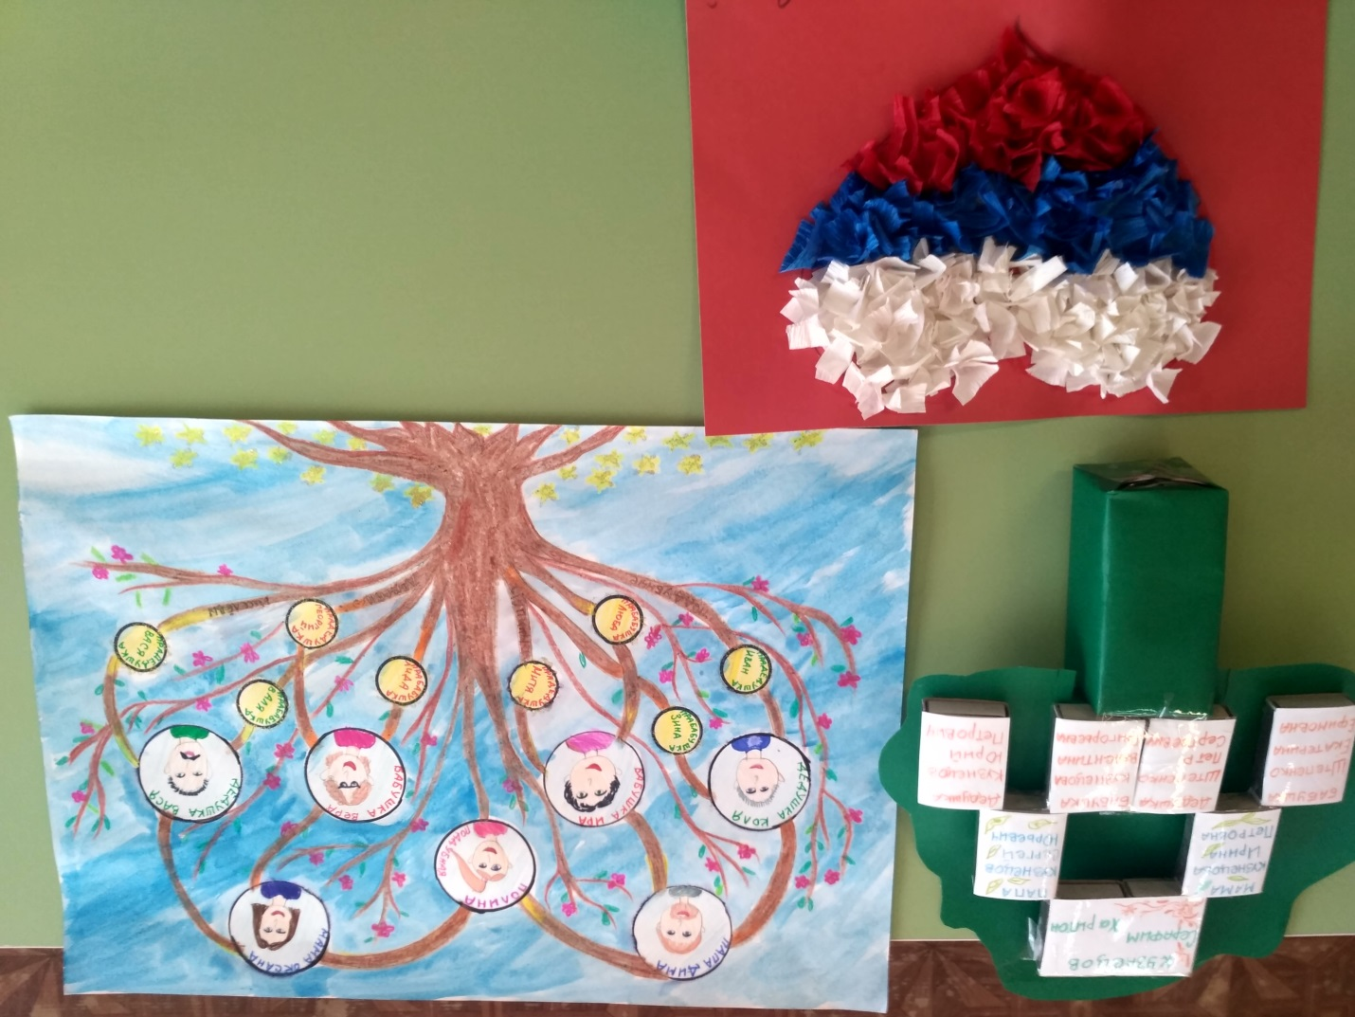

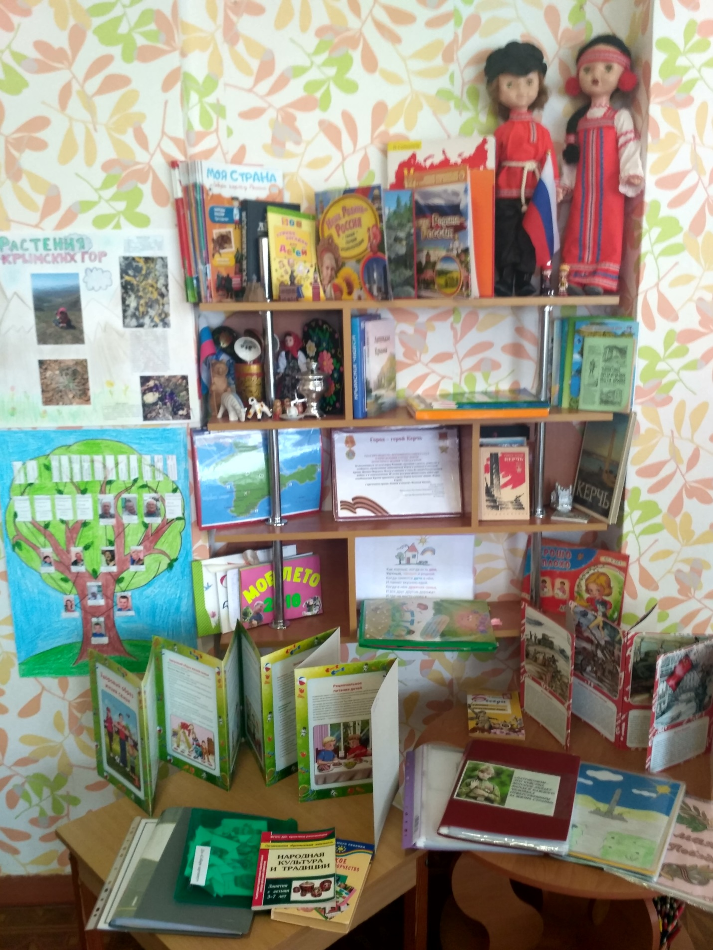

Средняя группа №3

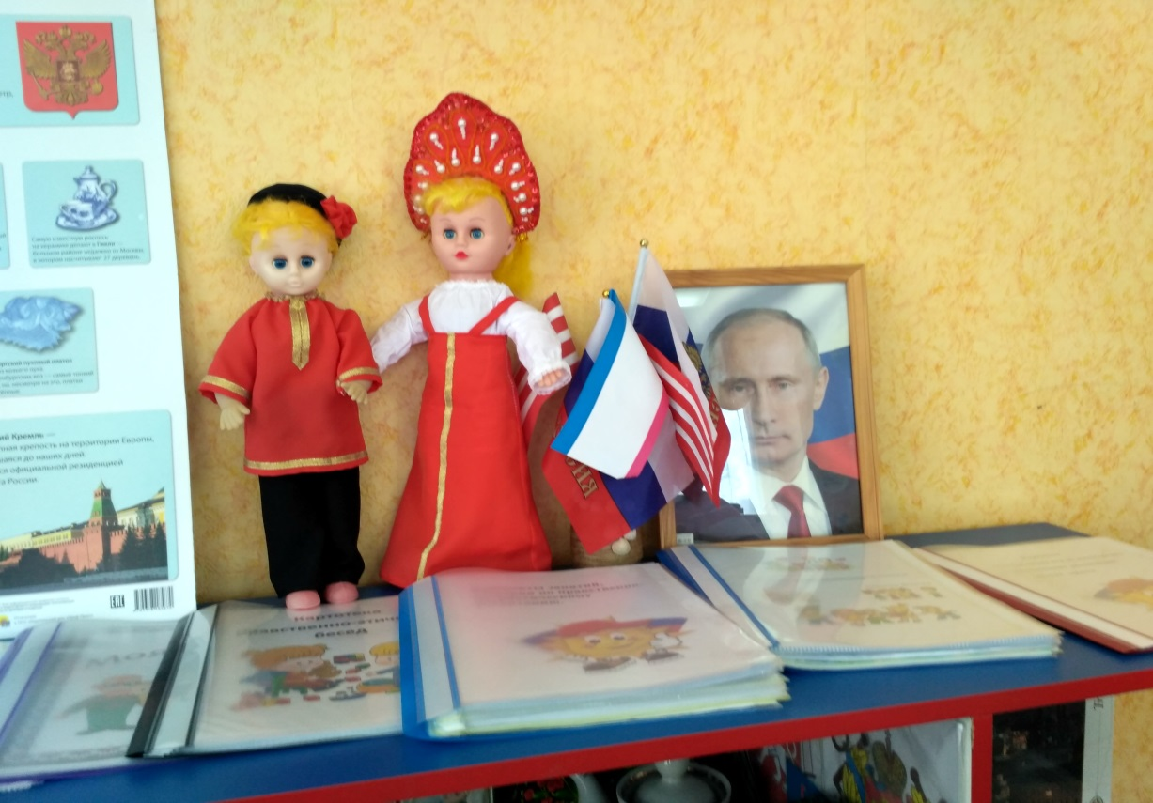

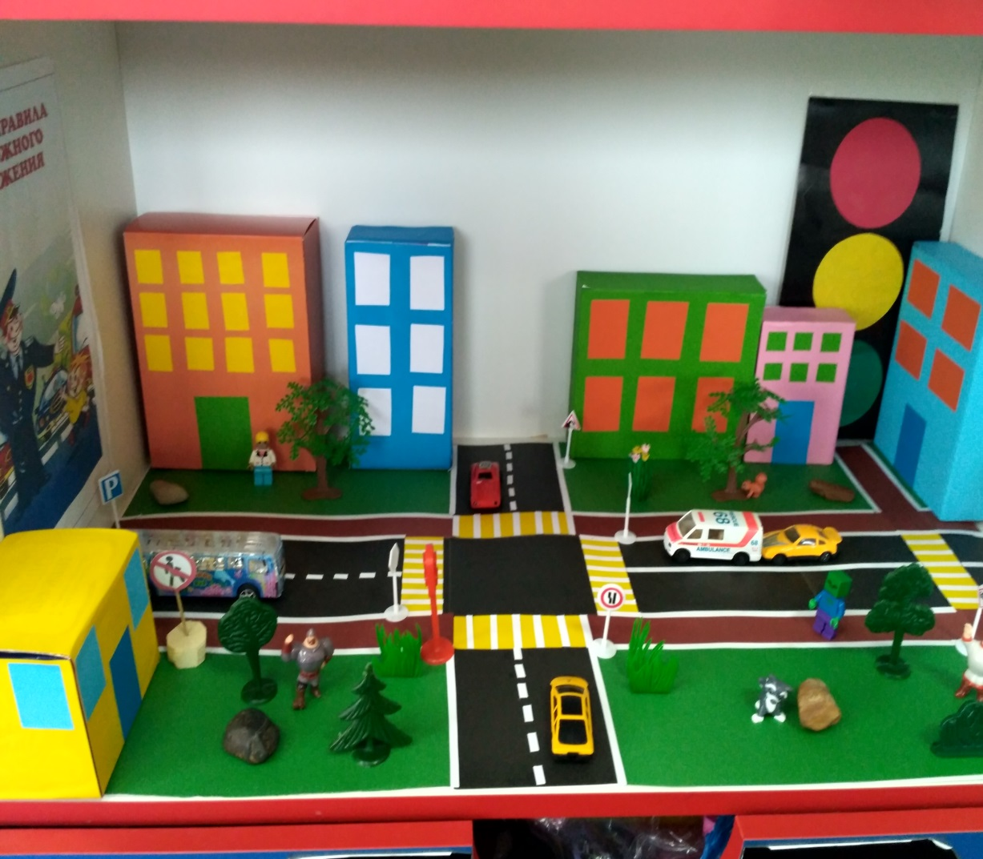

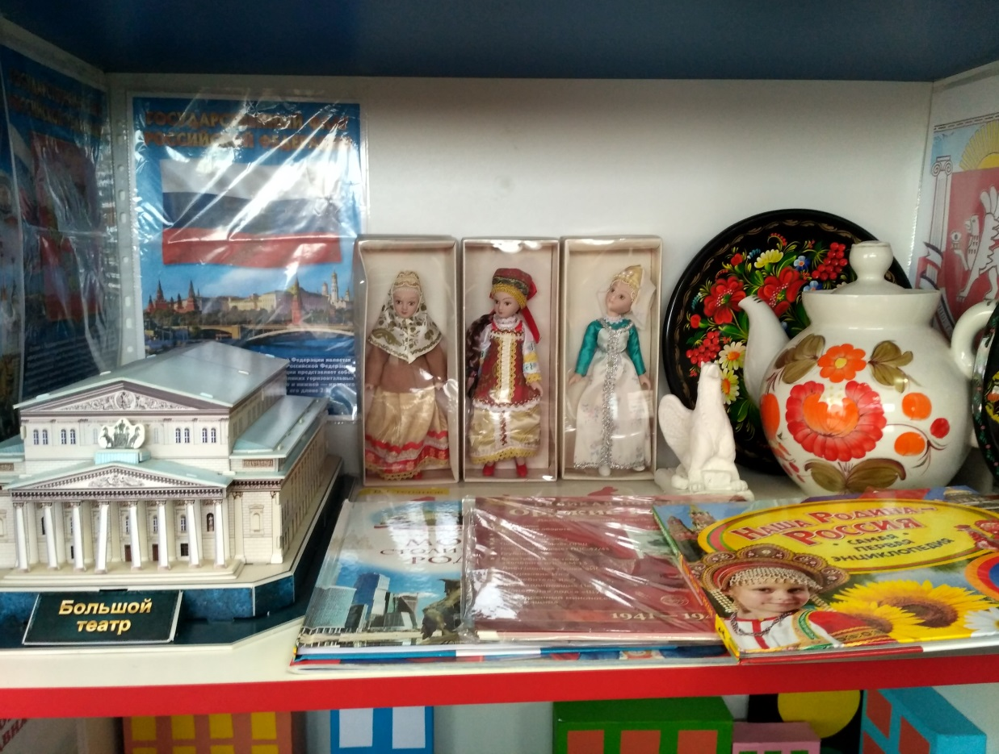

Средняя группа №1
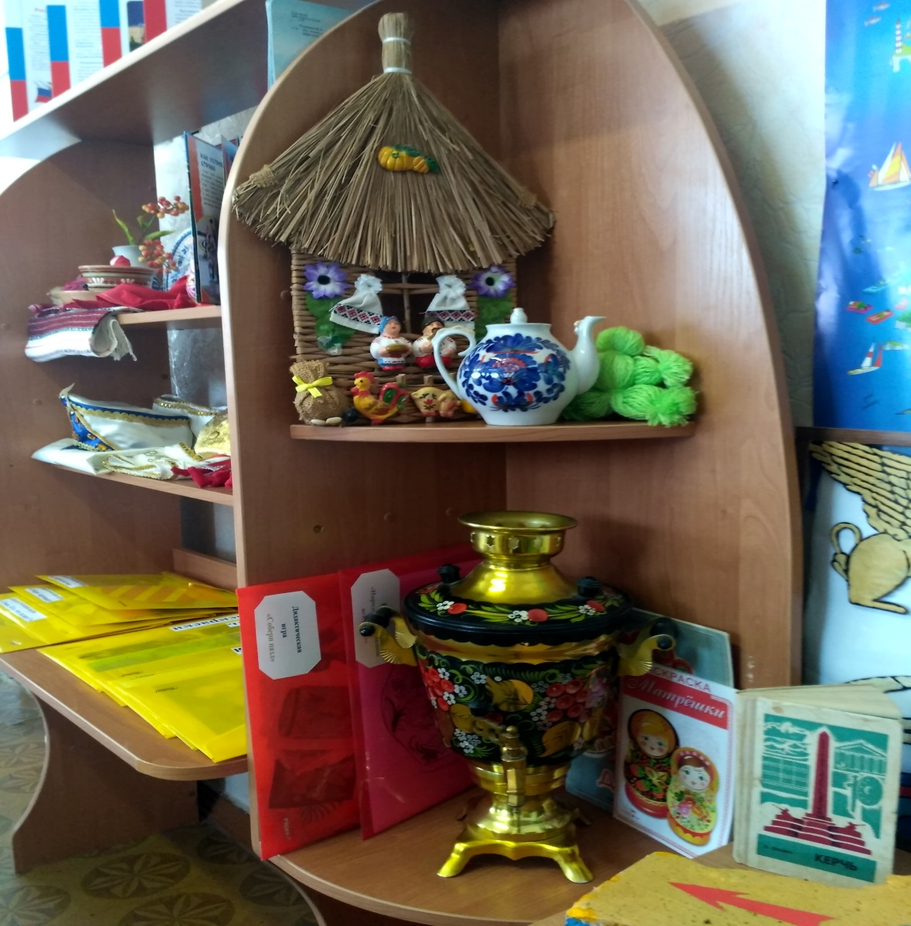

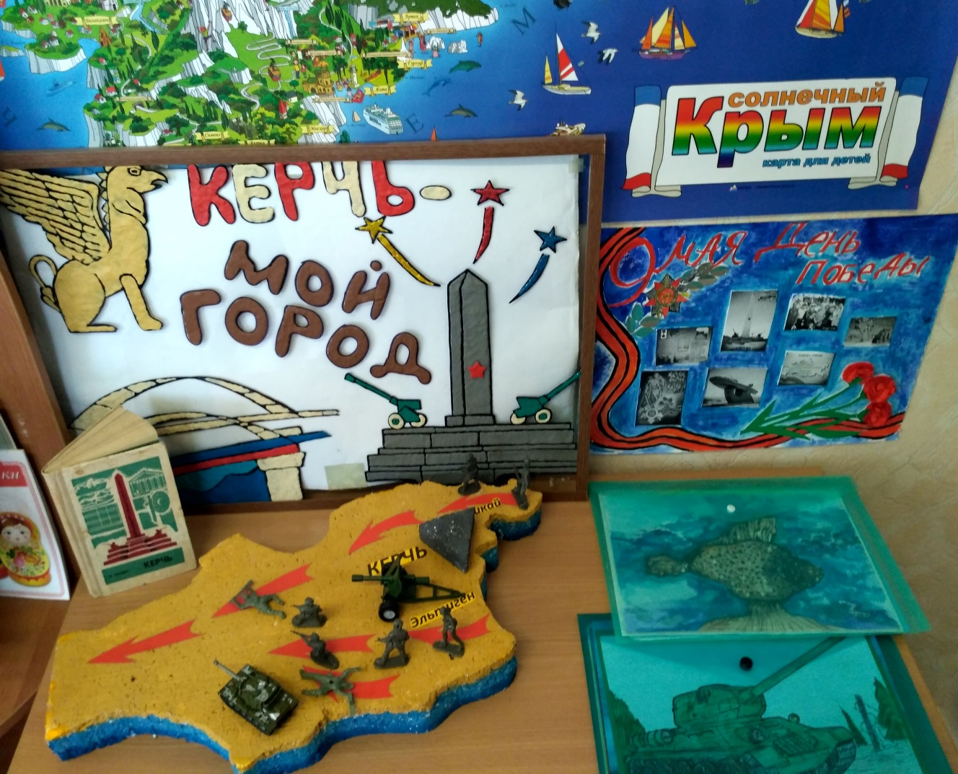

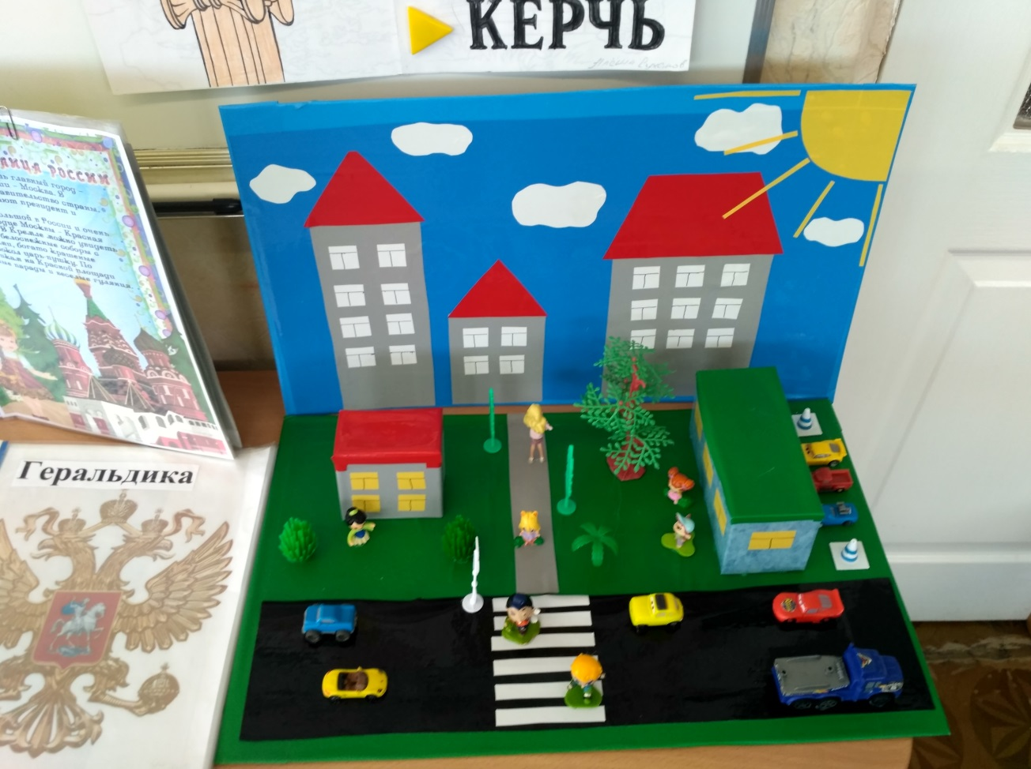

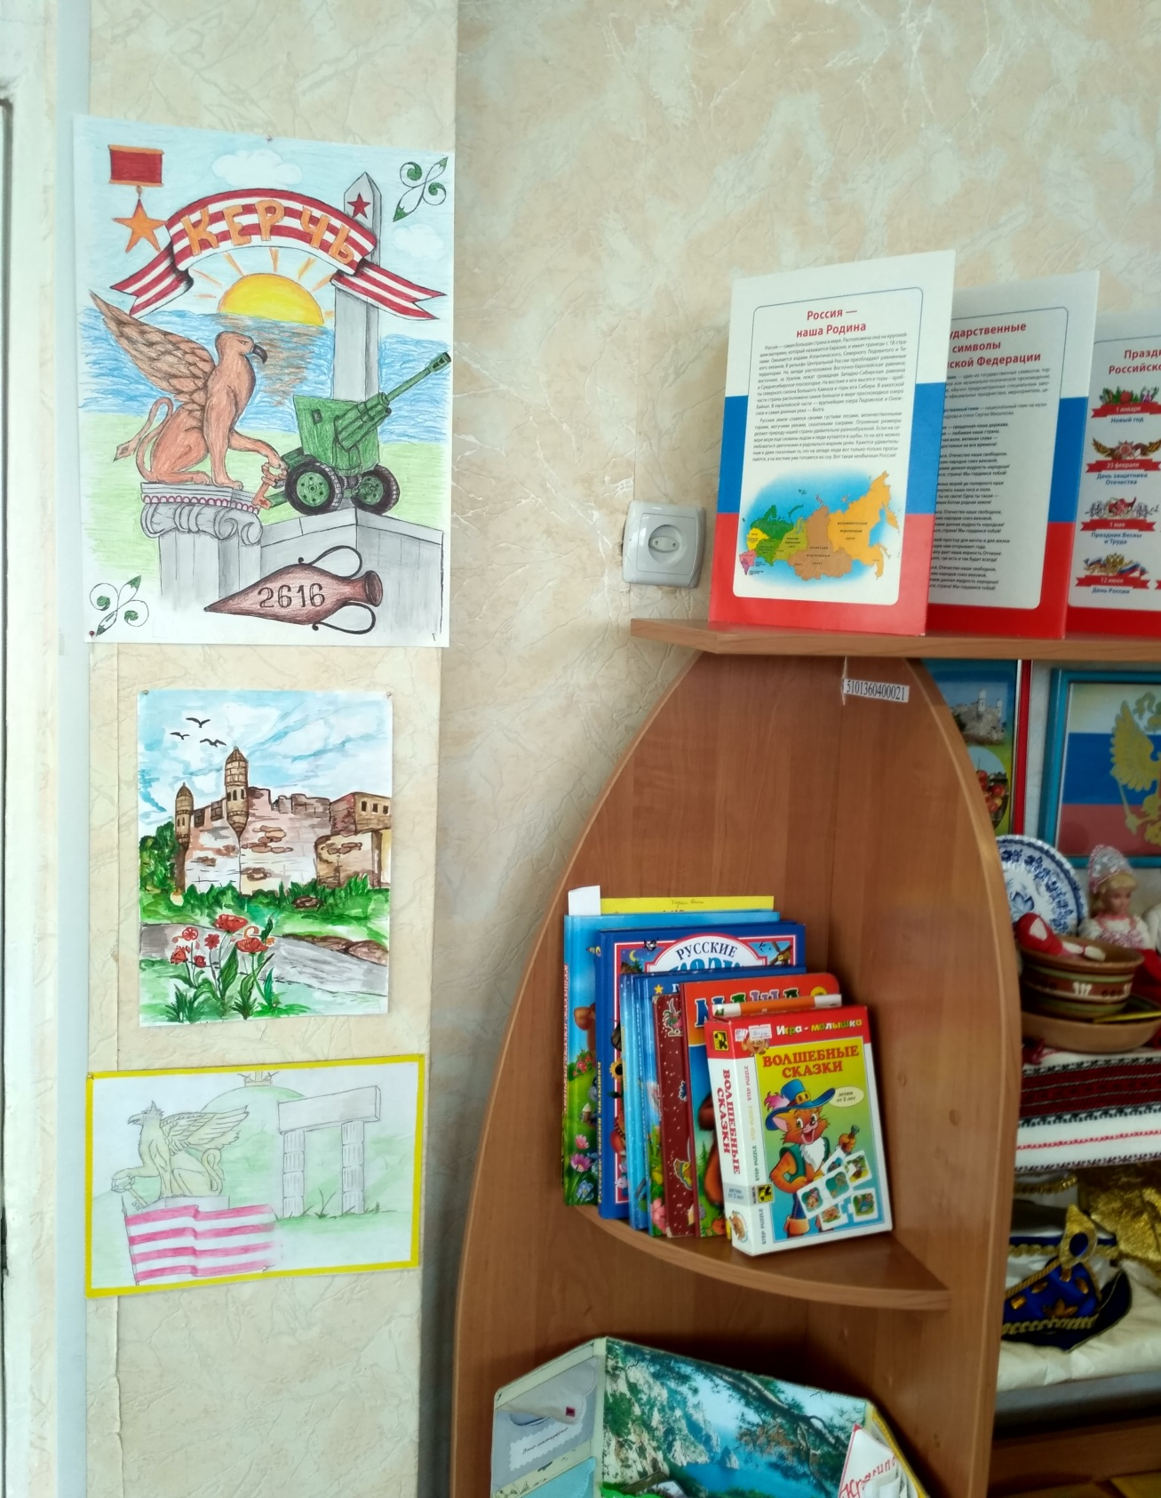

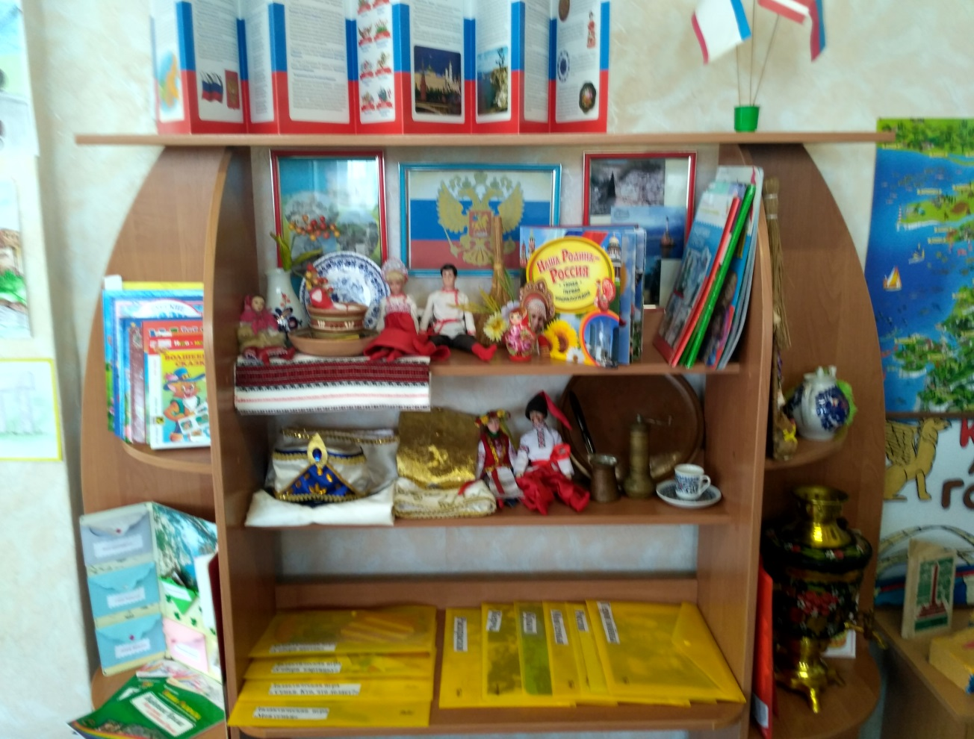

Старшая логопедическая группа
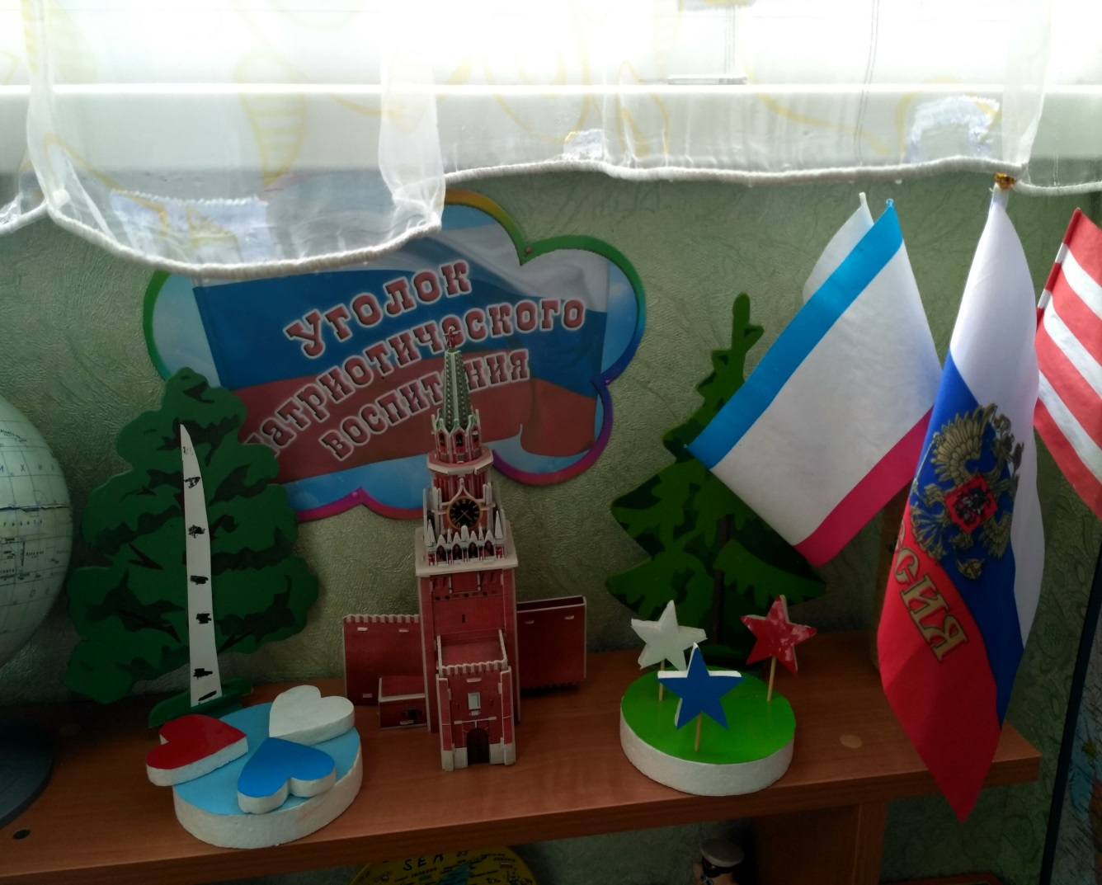

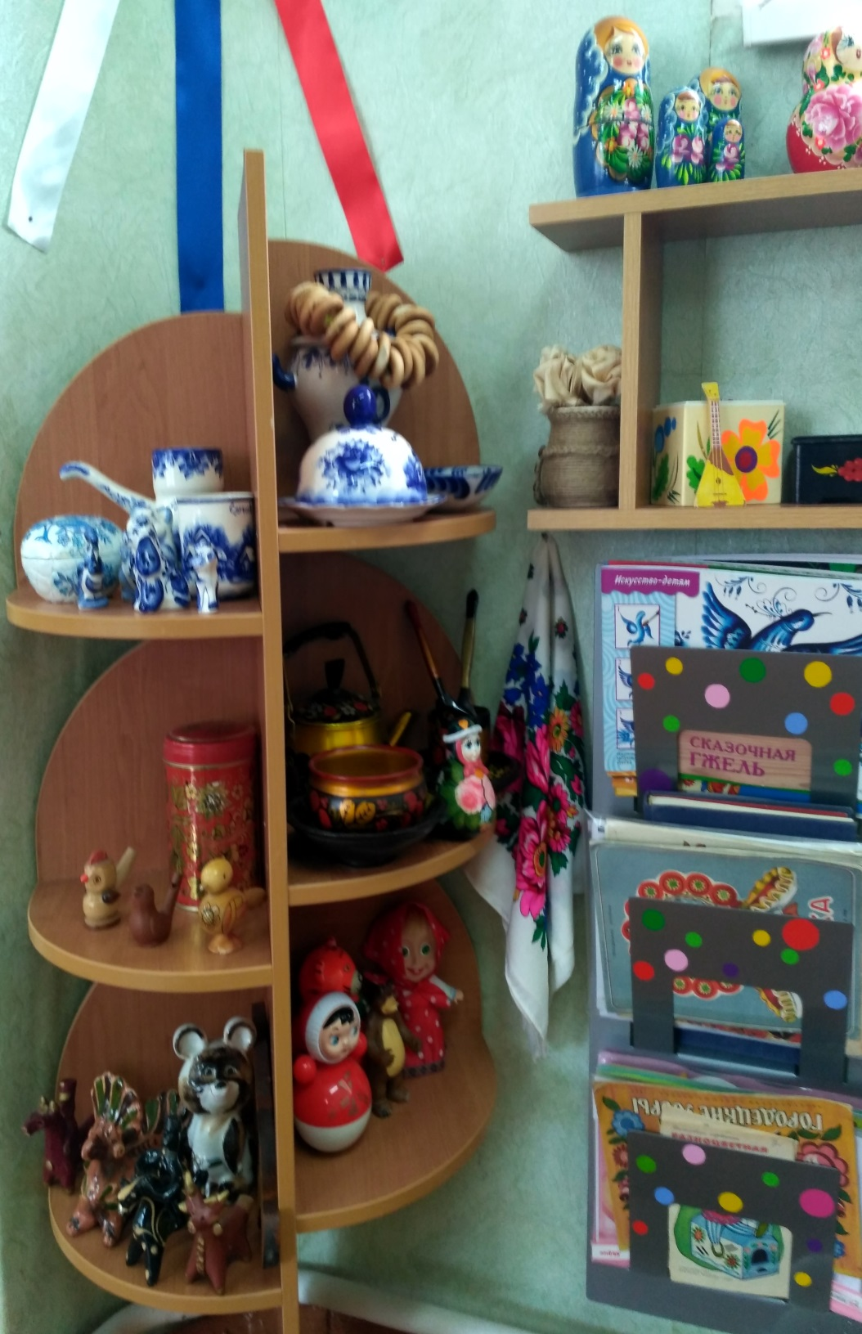

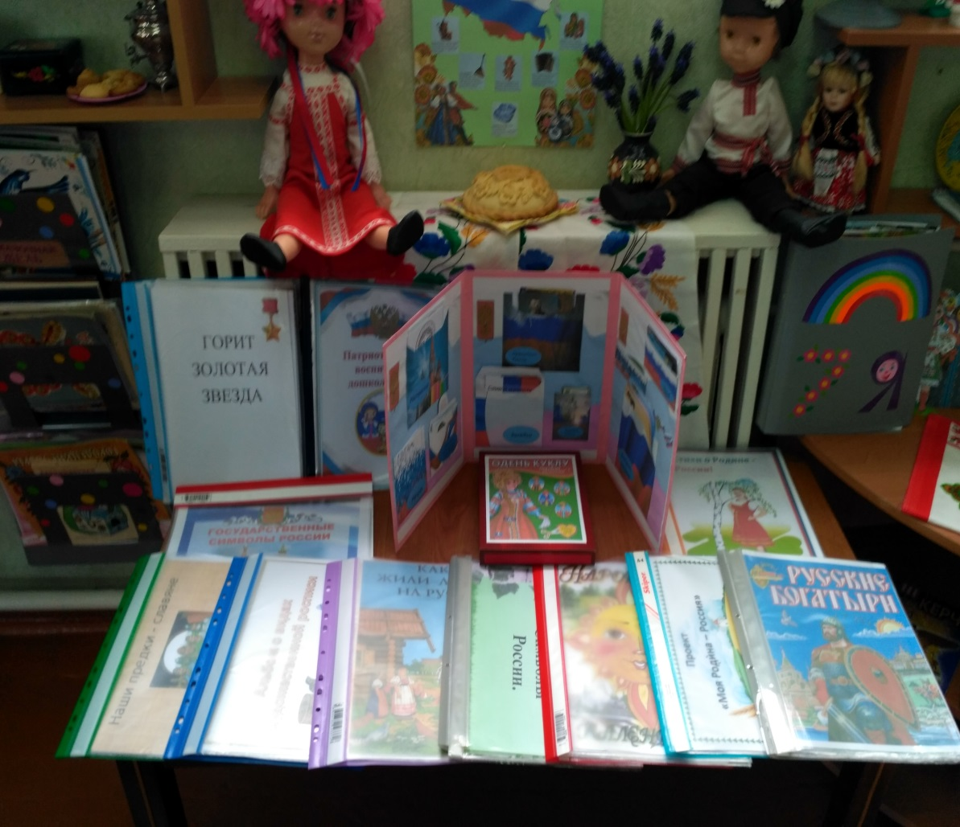

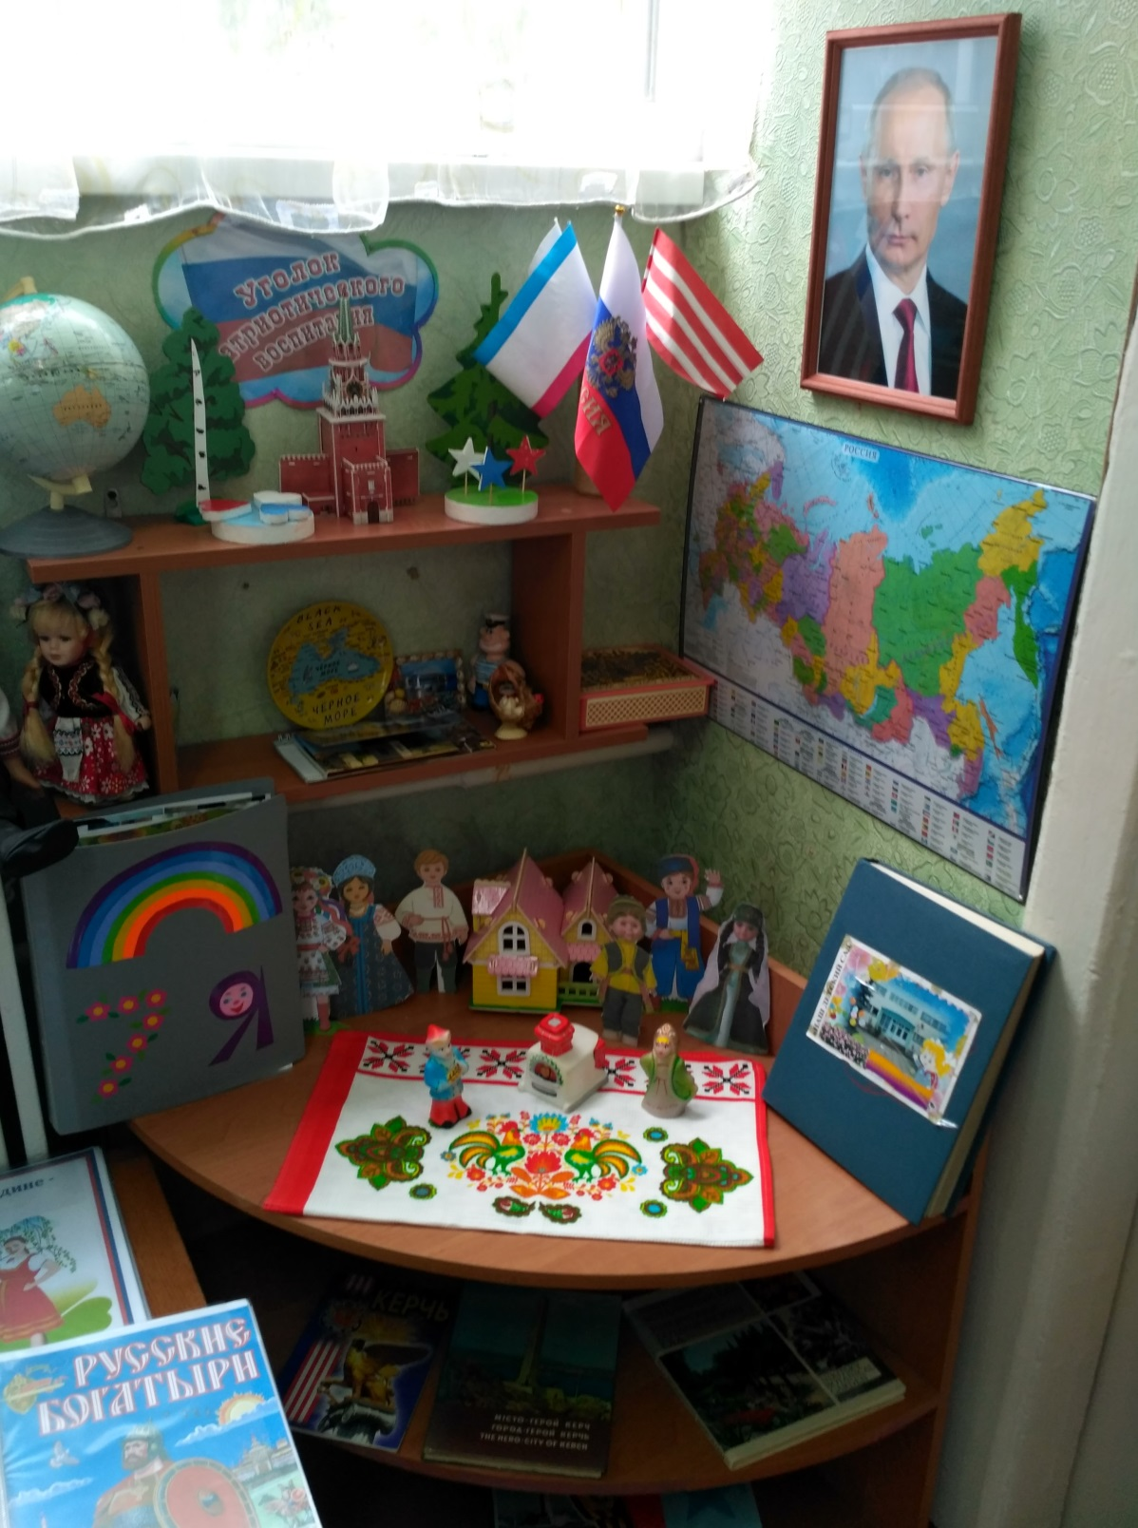

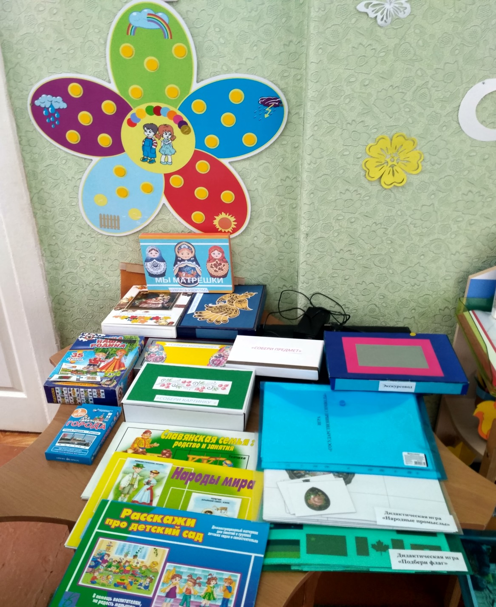

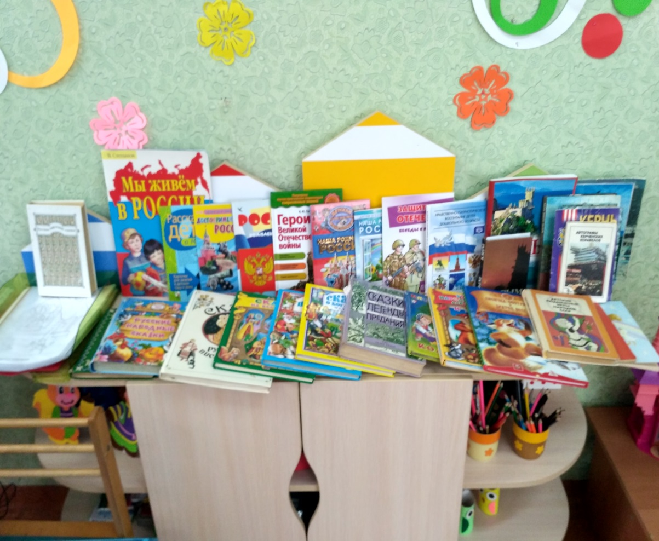

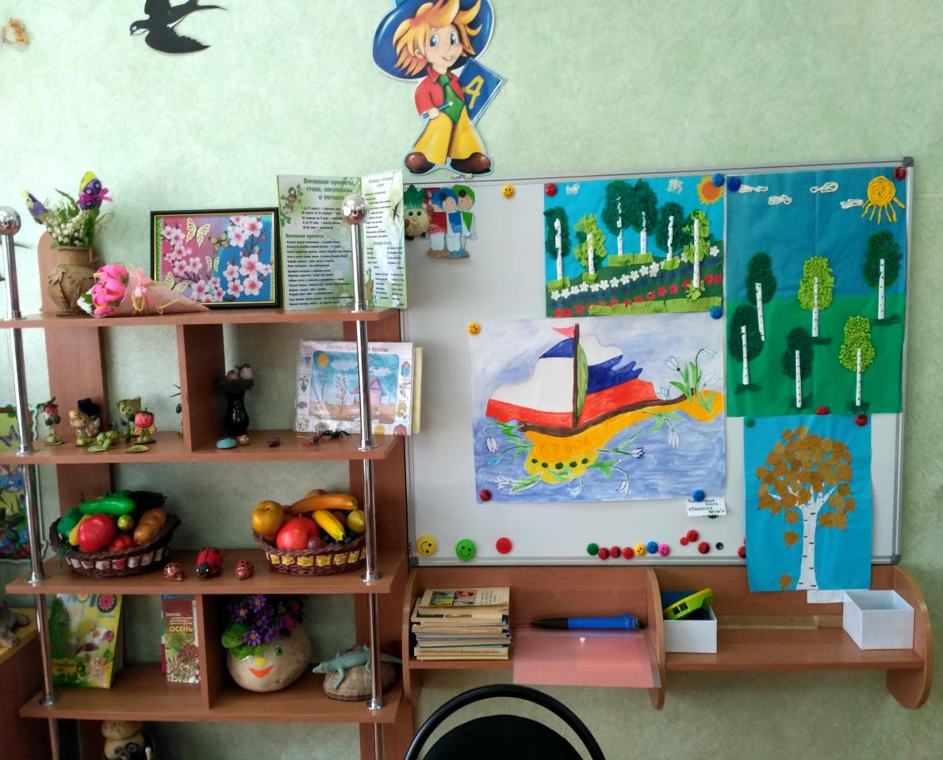

Средняя группа №2
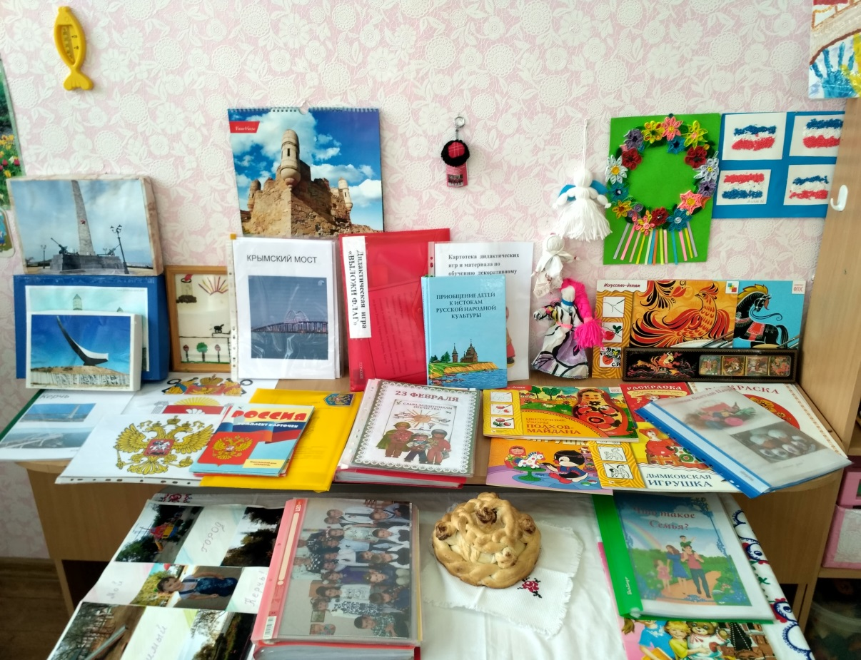

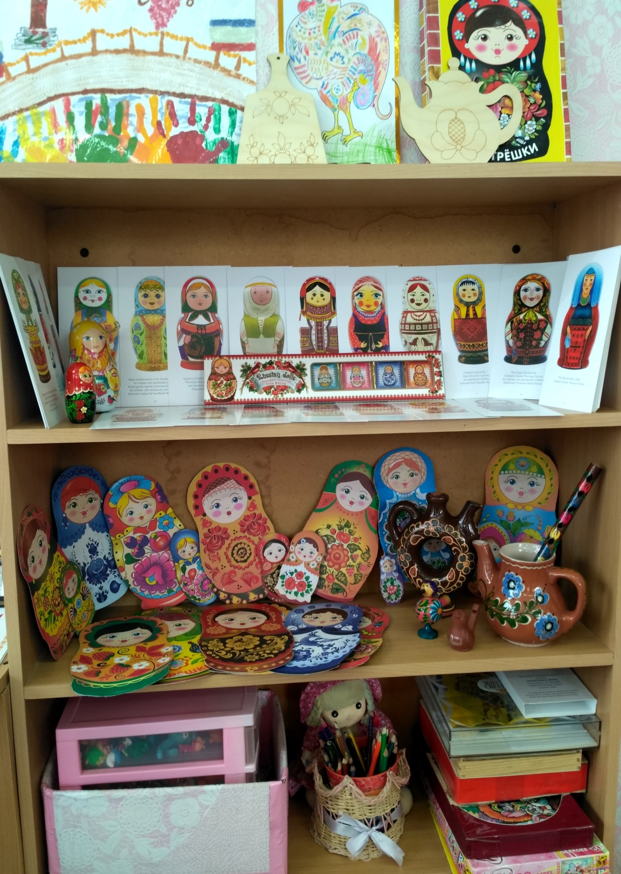

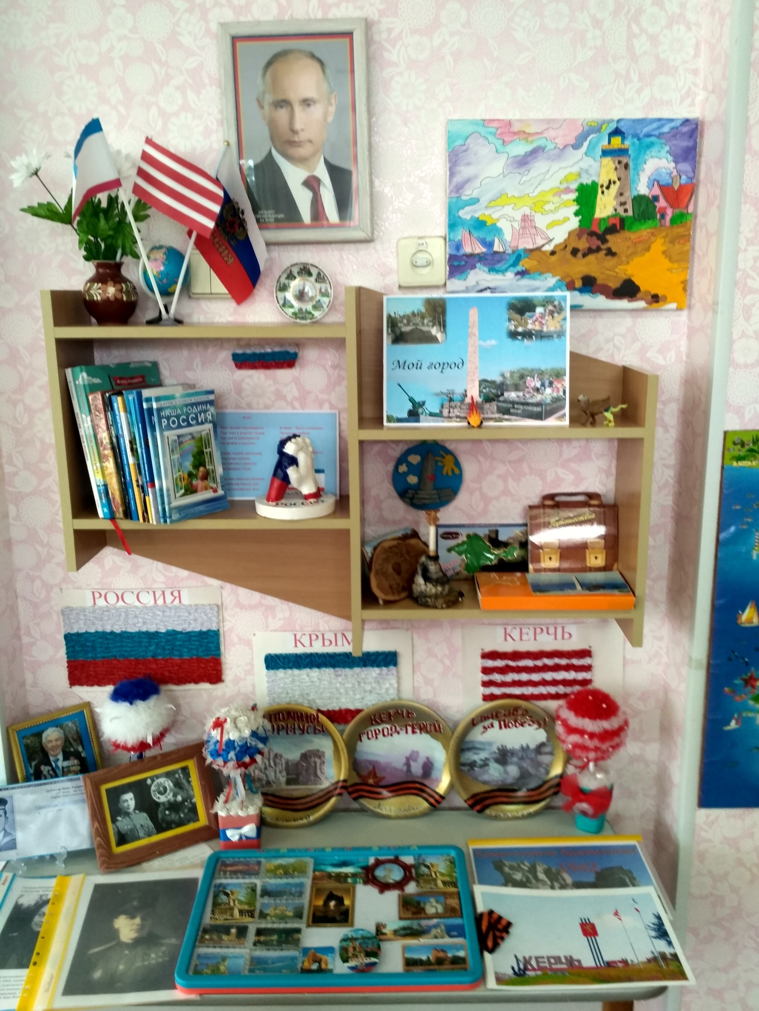

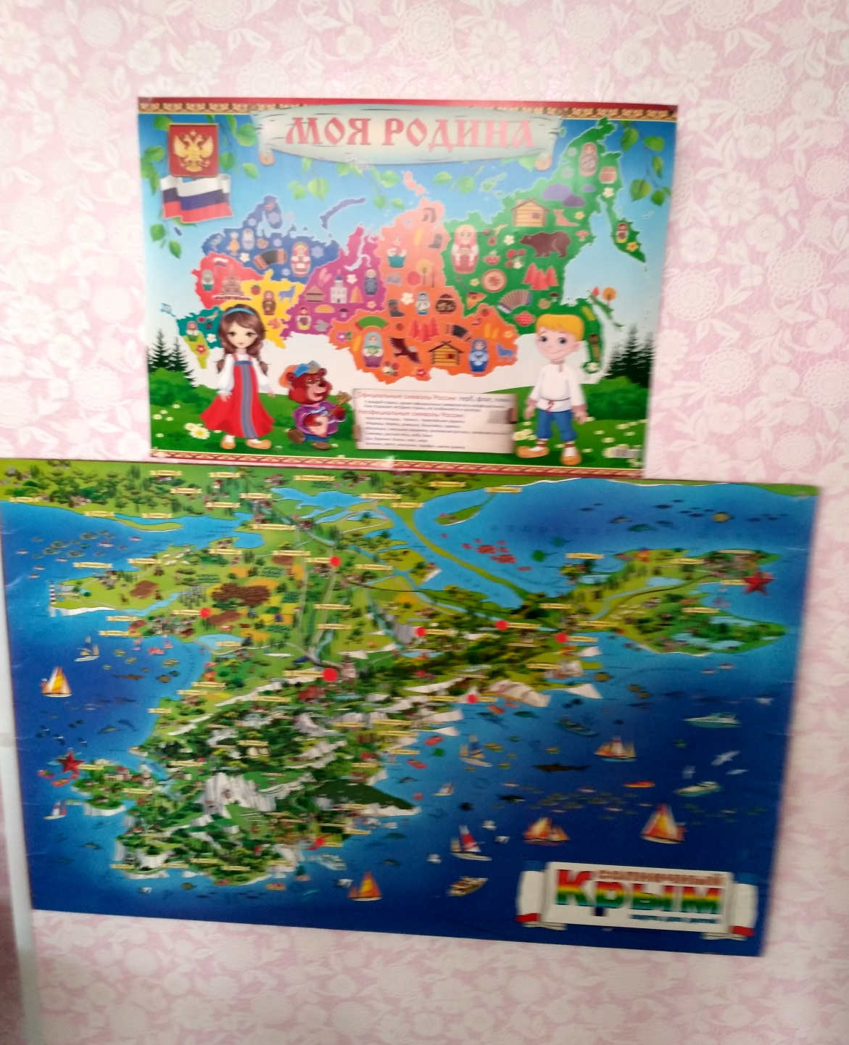
Подготовительная логопедическая группа

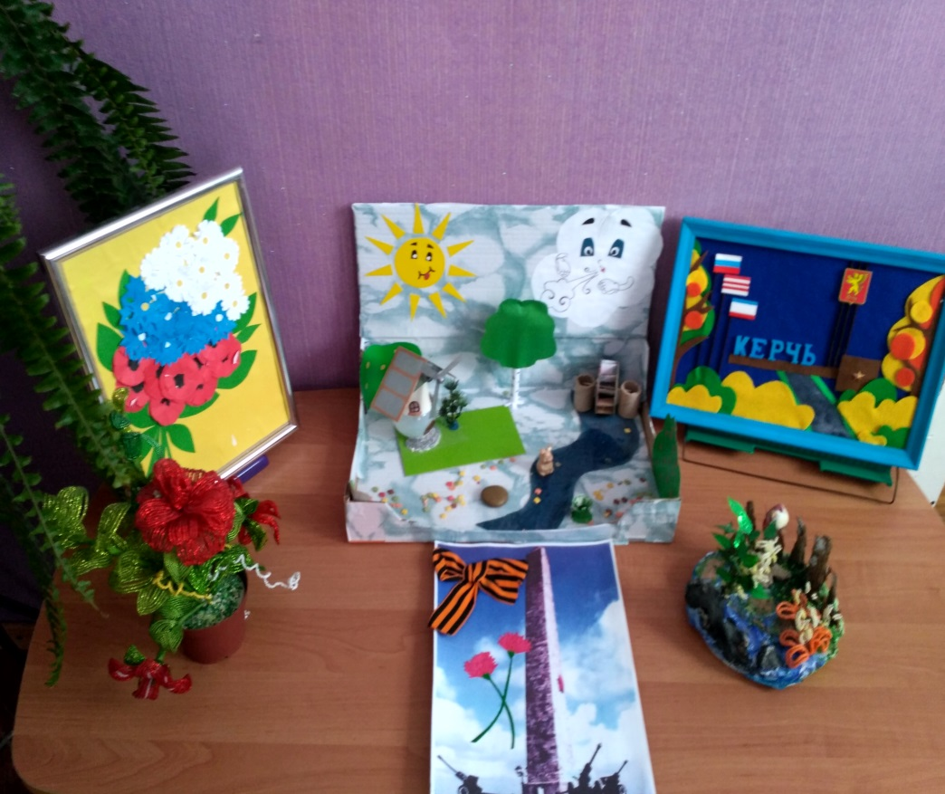

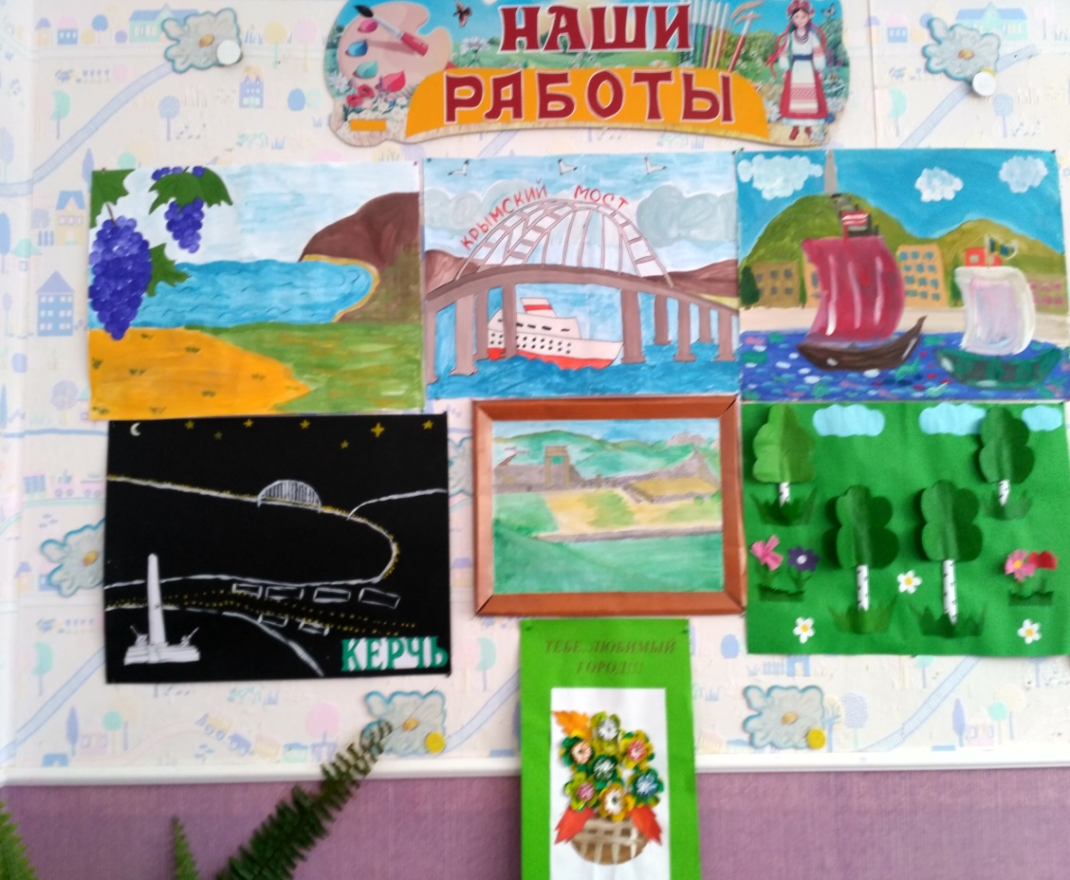

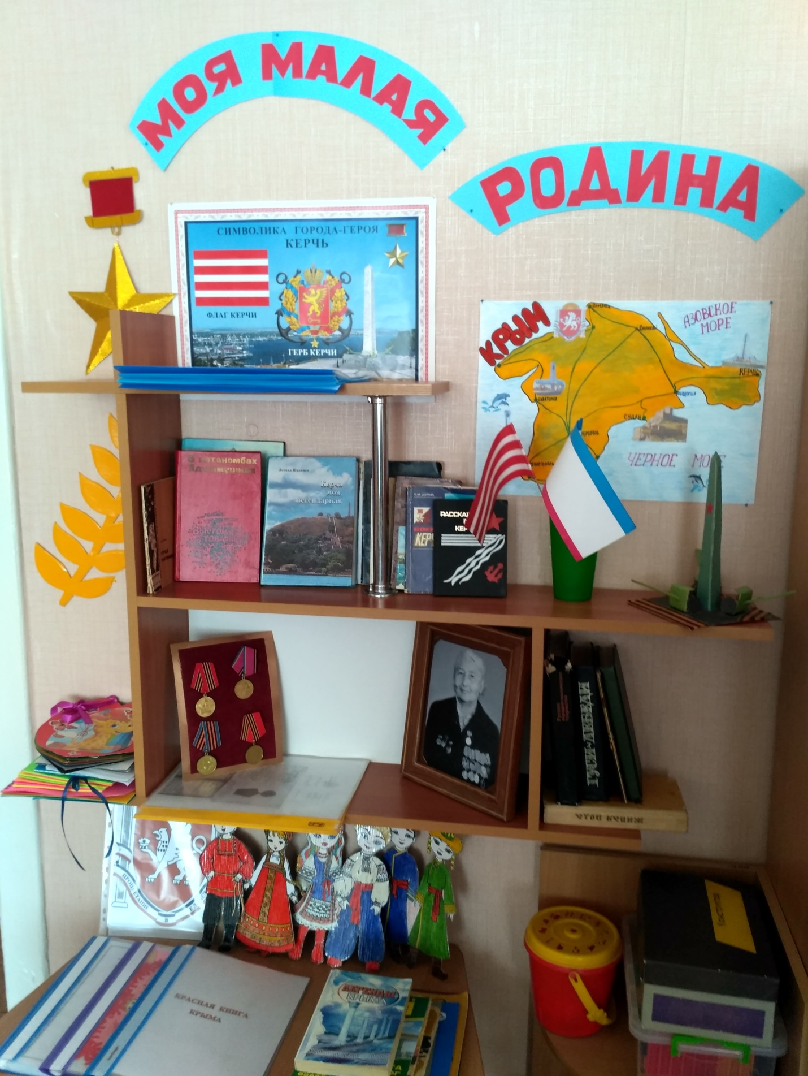

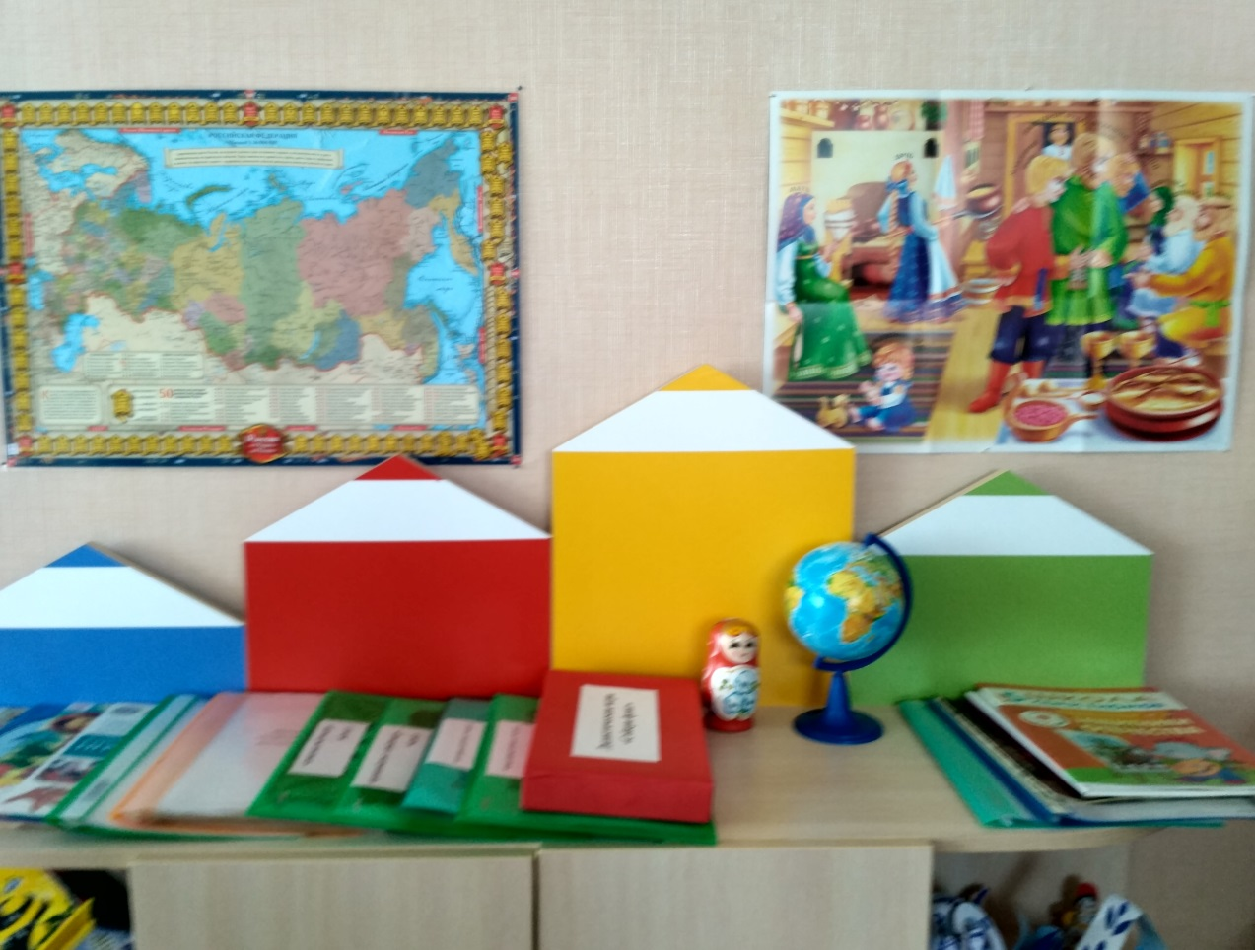

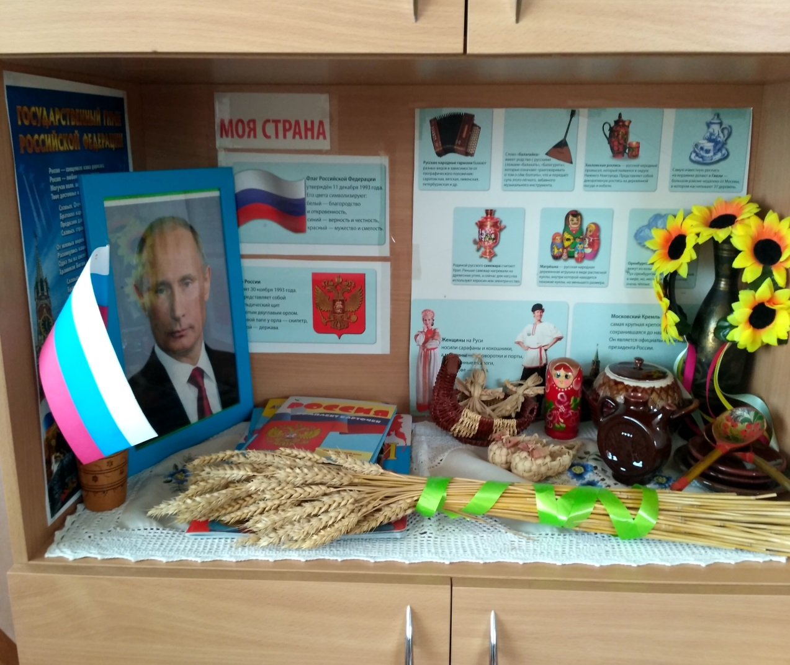

2 младшая группа №3
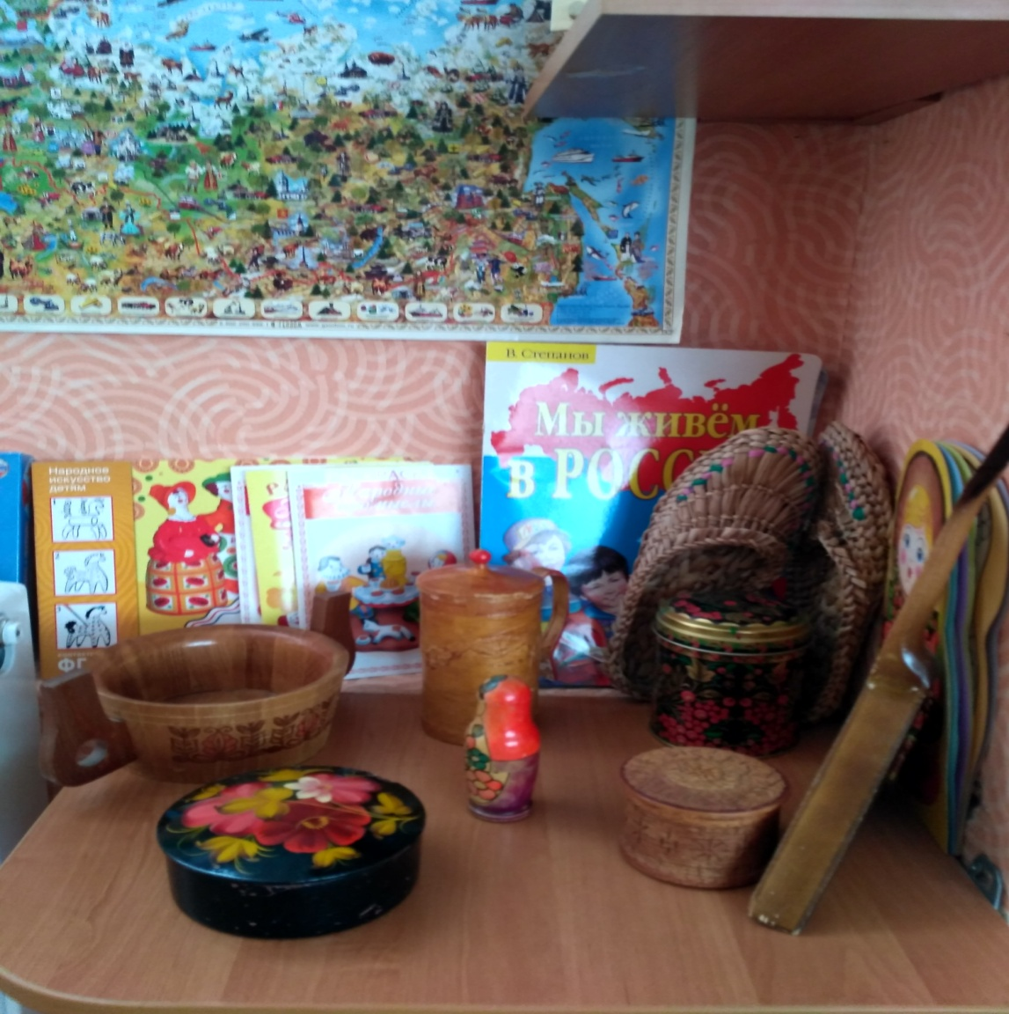

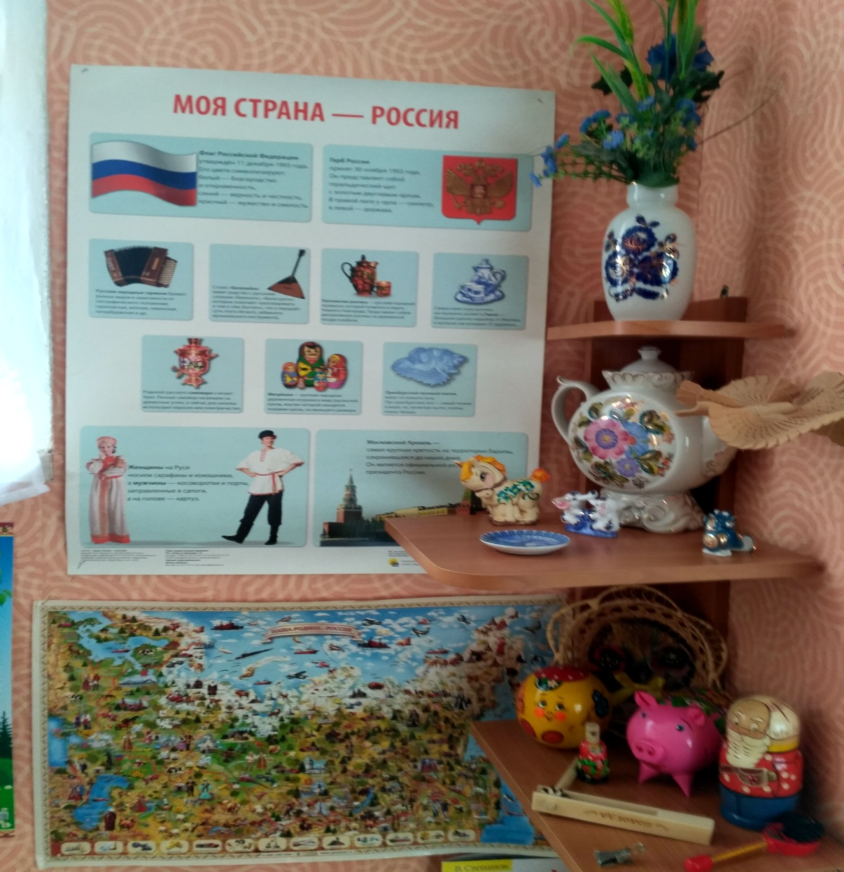

2 младшая группа №1
